
GƯƠNG ĐIỂN HÌNH HỌC SINH
TRƯỜNG TIỂU HỌC KHAI MINH
THI ĐUA THỰC HIỆN TỐT 5 ĐIỀU BÁC HỒ DẠY
Quận 1, ngày 25 tháng 01 năm 2024

Thương gửi em: NGUYỄN HOÀNG PHÚC VINH

Nguyễn Hoàng Phúc Vinh là một cậu bé tốt bụng và dễ mến của lớp Một 2 trường Tiểu học Khai Minh.

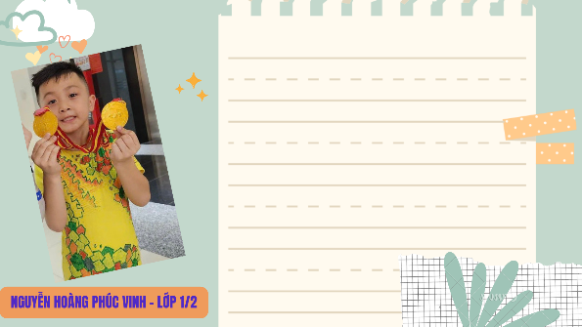
Phúc Vinh có dáng người cao, nước da trắng, đôi mắt to, đen láy toát lên vẻ tinh anh cùng nụ cười rạng rỡ thân thiện. Đối với bạn bè em ấy luôn nhiệt tình, sẵn sàng giúp đỡ các bạn gặp khó khăn trong học tập. Trong lớp Phúc Vinh luôn là học sinh tiêu biểu của lớp, không những thế em ấy còn đi đầu trong các hoạt động của lớp cũng như của trường.

Ngoài việc học, Phúc Vinh còn tích cực tham gia luyện tập trong đội tuyển Aerobic của trường. Sau bao ngày kiên trì khổ luyện thì trong giải Hội Khỏe Phù Đổng Quận 1 và Thành phố năm học 2023 – 2024, em và đồng đội đã xuất sắc giành được huy chương vàng, đây là thành tích thật sự xứng đáng sau bao ngày nỗ lực. Em xứng đáng là người con ngoan của bố mẹ, người học trò giỏi của thầy cô.
Thầy cô, bạn bè luôn tự hào về em. Hãy luôn cô gắng để hoàn thành ước mơ của mình nhé! Cậu học trò đáng yêu của cô.

